

José Cambou, Vice-Présidente de FNE Midi-Pyrénées

Le 9 janvier 2018

SRADDET – Occitanie 2040
Quelle première contribution de FNE Midi-Pyrénées ?
Note au Bureau du 17 janvier 2017

Sur ce sujet du SRADDET nous avons effectués, dès à présent, un certain nombre de choses. Voir annexe 1

Le calendrier prévisionnel d’élaboration du SRADDET
- 22 septembre 2016 : présentation générale en CTAP
- 15 décembre 2016 : débat en CTAP
- 2 février 2017 : délibération de lancement du SRADDET
- Mars 2017 – septembre 2018 : concertation
- 2ème semestre 2018 : délibération d’arrêt du projet de SRADDET et avis des partenaires
- 1er semestre 2019 : enquête publique de 2 mois
- Juillet 2019 : délibération d’adoption du projet SRADDEET par la Région
- Août – octobre 2019 : arrêté du préfet de région approuvant le SRADDET

Pour moi et de manière évidente, FNE Midi-Pyrénées, a à produire plusieurs avis sur le projet de SRADDET, comme nous l’avions fait d’ailleurs pour la révision du précédent (avis que j’avais piloté). Plusieurs temps pour produire des avis sous la signature de FNE Midi-Pyrénées :
- un premier dans le cadre de la consultation en ligne qui vient d’être ouverte 2ème quinzaine de décembre, là on est en amont du projet,
- avis des partenaires 2ème semestre 2018 : sans doute …, là on peut réagir sur un projet,
- de manière évidente dans le cadre de l’enquête publique 1er semestre 2019.
Actuellement la Région interpelle autour de 5 défis, d’enjeux et de la territorialisation avec une série de questions. Voir annexe 2 Et utilise aussi quelques cartes dont en voici certaines annexe 3
Comment nous organisons-nous ?
Nous produisons un seul texte unique ou plusieurs sur des sujets différents ?
Nous cherchons à répondre à toutes les questions ou nous trions et n’en gardons que quelques unes ?
Le Bureau est interpellé pour définir un objectif et une règle du jeu.

Annexe 1
Des dates clés et du travail effectué au sein de FNE Midi-Pyrénées
- La Région a lancé le processus SRADDET par délibération en date du 2 février 2017.
- Nous avons suite à une décision du Bureau saisi la présidente de Région le 27 février 2017 pour demander à être associé à l’élaboration du SRADDET. Nous avons reçu une réponse favorable le 29 juin 2017.
- La « journée de lancement » : Marie Laure y a participé. Bien qu’inscrite, pour des raisons d’accident je n’ai pu y participer.
- Les réunions délocalisées dans les territoires : J’ai informé nos associations par courriel spécifique qui a été diffusé le 5/12, joint à une note du 1er décembre qui faisait le point sur le projet SRADDET (et qui a débouché sur des échanges avec le Gadel et Georges concernés par le 1er jour de réunion qui avait lieu à Cahors). Pour FNE Midi-Pyrénées, nous n’avons pas forcément vocation à ce que la fédération régionale participe directement aux réunions délocalisées, en effet elles ciblent un territoire ; nos associations y sont encore plus légitimes.
- La Lettre aménagement du territoire diffusée le 31 décembre contient, dans le cadre d’un focus, une information actualisée par rapport à ma note antérieure. Rappel : les membres du Bureau la reçoivent. Sur le thème SRADDET j’ai publié des focus dans les lettres du 05/2016, 02/2017, 08/2017. Une compilation de ces 4 articles est disponible sur demande.
- Je récupère régulièrement tous les documents mis en ligne par la Région.
- Côté appui de FNE : j’ai participé aux temps d’échanges spécifiques mis en œuvre par FNE en 2017.
- Marie-Laure, elle, au titre du CESER participe à la réflexion sur le SRADDET ; celui-ci aura à rendre un avis.
Annexe 2
Les questions de la Région

Concernant les défis d’Occitanie 2040
- Comment concilier l’accueil de population et la préservation de l’environnement ?
- Comment faire pour que le brassage de population soit facteur de promotion sociale pour tous ?
- Comment organiser la solidarité entre les territoires pour garantir leur équilibre tout en valorisant leurs spécificités ? Sur quelles thématiques prioritaires ?
- Comment agir collectivement pour le rayonnement régional au niveau national et international ?
- Comment agir ensemble pour atténuer le changement climatique et s’adapter à ce changement et sur quelles thématiques prioritaires (habitat, mobilités, agriculture…) ?

Concernant les enjeux au regard des thématiques sectorielles
- Dans le cadre d’Occitanie 2040, quelles sont selon vous les priorités pour :
- la protection de la biodiversité ?
- la gestion des déchets ?
- la transition énergétique ?
- la gestion des ressources ?
- les transports et l’intermodalité ?
- le foncier ?…
- Comment concilier accueil de population et artificialisation raisonnée des sols ?
- Comment se déplacer partout avec la plus faible consommation énergétique possible ?
- Quelles règles relatives aux diverses thématiques d’Occitanie 2040 pourraient être mises en œuvre ?

Concernant la territorialisation d’Occitanie 2040
- Comment, selon vous, Occitanie 2040, peut-il constituer une plus-value dans le cadre de la relation Région/territoires ?
- Quels sont les territoires sur lesquels il est utile d’avoir des orientations et règles spécifiques ? Sur quels aspects ?
Annexe 3

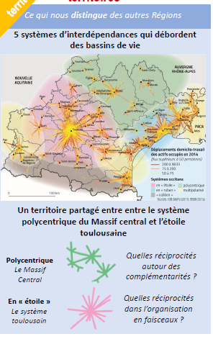
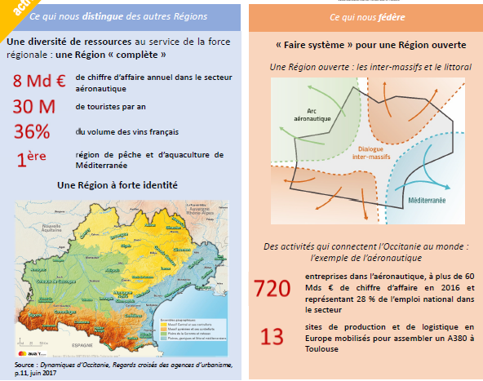

Conférence territoriale de l’action publique. Elles ont été créées par la loi MAPTAM du 27 janvier 2014. Pour en savoir plus article L1111-9-1 du CGCT. https://www.legifrance.gouv.fr/affichCodeArticle.do?cidTexte=LEGITEXT000006070633&idArticle=LEGIARTI000028528359&dateTexte=&categorieLien=cid

